DESIGN DOCUMENT
Y36PHA

SKY CONTROL

Jakub Janeček
Petr Marek
Eva Pechová

Table of Contents

1Seznam změn 4
2Hlavní menu 5
2.1Položky 5
2.2Vzhled 6
Background 6
Obecný design 6
Main Menu 6
Load Game 7
Preferences 7
Controls 7
2.3Funkce 8
New Game 8
Load Game 8
Tutorial 8
Preferences 8
Controls 8
Exit 9
2.4Ovládání 10
Obecné 10
Speciální – Preferences 10
Speciální – Controls 10
3Vzhled hry 11
3.1Realistický mód 11
Obrazovka radaru 11
Zobrazení letadel 11
Navigační pomocníci 12
3.2Grafický mód 13
Letiště 13
Letadla 14
Navigační pomocníci 14
4Kamera 15
4.1Módy kamery 15
Výchozí 15
Volná kamera 15
Follow 15
4.2Kamera při přepínání módů hry 15
4.3Pohyb kamery 15
Volná kamera 15
Follow 15
Omezení pohybu kamery 15
5HUD 16
5.1Vzhled 16
5.2Ovládání 16
6Hratelnost 17
6.1Skóre 17
6.2Levely 17
Level 1 17
Level 2 18
Level 3 18
Level 4 19
Level 5 19
Level 6 20
Level 7 20
Level 8 21
Level 9 21
Level 10 22
6.3Letové parametry 23
Obraty 23
Klesání/Stoupání 23
Přistání 23
Pád letadla (nedostatek paliva) 24
6.4Parametry letadel 24
Boeing 747 24
Airbus A300 24
Cesna 24
6.5Parametry pravidel 24
6.6Přílety do sektoru 24
6.7Bouřka 25
6.8Konec hry 25
7Ovládání hry 26
7.1Výchozí nastavení 26
PC 26
XBox 27
7.2Výběr letadla 27
7.3Ovládání letadla 27
8Herní menu 28
8.1Položky 28
Save 28
Exit 28
Continue 28
8.2 Vzhled 28
Save 28
8.3 Funkce 28
Save 28
Exit 28
Continue 28
9Ovládání - obecné 29
10Ovládání - speciální - Save 29
10.1PC 29
10.2Xbox 29
11Tutorial 30
12Audio 30
12.1Zvukové efekty 30
12.2Hlasové stopy 30
Aktéři 30
Dispečer 30
Vedoucí dispečer 30
Kontrolní věž 30
Pilot 30

Seznam změn
- 20.10.2009
  - Menu
    - specifikování chování kurzoru
    - přepsání ovládání menu do tabulek
- 15.10.2009
  - Menu
    - hlavní menu se mění z poloprůhledného pozadí na plnohodnotný panel
    - přesunutí ze středu na pravou část obrazovky
    - přidání „náčrtků“

Hlavní menu

Položky
- New Game
- Load Game
  - Tabulka uložených her
  - Load
  - Delete
  - Back
- Tutorial
- Preferences
  - Controls
    - Change course – counter clockwise
    - Change course – clockwise
    - Speed – up
    - Speed – down
    - Altitude – up
    - Altitude – down
    - Approach
    - Cancel changes
    - Confirm changes
    - Select next plane
    - Switch display mode
    - Switch camera
    - Camera up
    - Camera down
    - Camera left
    - Camera right
    - Camera zoom in
    - Camera zoom out
    - Pause
    - Default (reset nastavení controls)
    - Back
  - Default mode (realistic/graphical)
  - Navigation helpers (On/Off)
  - Stroms (On/Off)
  - Fuel (On/Off)
  - Sound (On/Off)
  - Back
- Exit

Vzhled

Background
Pozadí by mělo být složeno ze 2 polovin, kde jedna polovina je tvořena snímkem letícího letadla na obloze, a druhá snímkem radaru řízení letového provozu. Celá kompozice by měla vyvolávat dojem letadla vylétávajícího z radarové obrazovky. V záhlaví snímku bude umístěn název hry – SkyControl. Text by měl být stříbrný, moderního vzhledu, ideálně s 3D efektem.

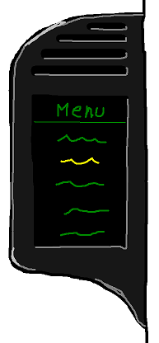
Obecný design
Samotné menu bude soustředěno do panelu v pravé části obrazovky. Panel by měl svým vzhledem zapadat do designu radaru použitého na hlavním pozadí a měl by zároveň být modernějšího technického vzhledu. Půjde tedy o černý panel s oblým plastickým rámem.
Jednotlivé položky budou umístěny pod sebou. K jejich zobrazení bude použito zelené bezpatkové písmo. Aktivní položka (položka na které se nachází kurzor) bude zvýrazněna žlutým textem.

Main Menu
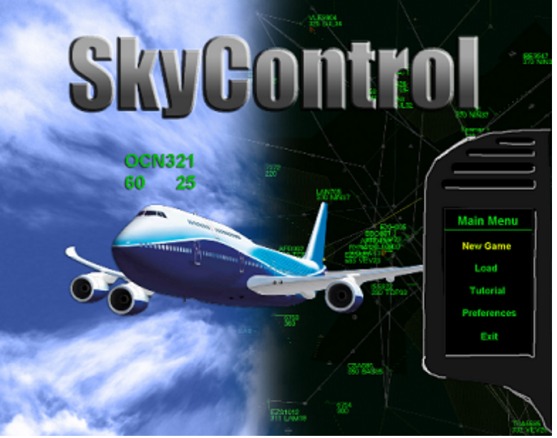

Load Game
Nabídka je tvořena tabulkou s uloženými pozicemi a položkami Load, Delete a Back umístěnými pod tabulkou. Tabulka obsahuje fixních 6 ukládacích pozic. Na pozicích, které jsou využity, se bude zobrazovat číslo pozice, datum ve formátu DD/MM/YY a čas ve formátu HH:MM. Neobsazené pozice jsou označeny textem „- empty -“.
V tomto menu je potřeba řešit 2 druhy zvýraznění – aktivní položka a vybraná uložená hra. Aktivní položka bude využívat běžného způsobu zvýraznění (momentálně žlutý text). U vybrané uložené hry se místo zvýraznění textu použije zvýraznění pozadí řádku (tj. text zůstane zelený, řádek se podbarví žlutě).
Pokud bude vybraná uložená hra současně i aktivní položkou (hra bude vybraná a navíc na ní bude kurzor), budou se v intervalech 1 vteřiny střídat oba druhy zvýraznění:
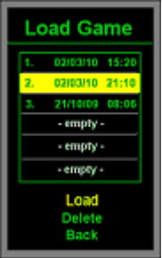
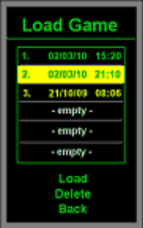
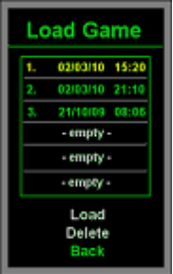
- 1. vteřina – zelený text, žluté pozadí
- 2. vteřina – žlutý text, černé pozadí
- 3. vteřina – zelený text, žluté pozadí
- 4. vteřina – …

Položky používají šedou barvu textu, pokud jsou nedostupné.

Preferences
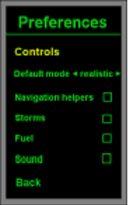
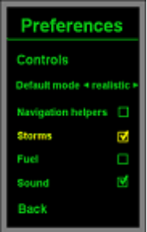
Položky, které mohou nabývat hodnot On/Off jsou opatřeny zaškrtávacími checkboxy. Hodnota položky Default mode je vyjádřena textem opatřeným přepínacími šipkami umístěnými po jeho stranách. Při zvýraznění položky se zvýrazňuje celý řádek včetně hodnot (tzn. jsou zvýrazňovány i přepínací šipky i checkboxy).

Controls
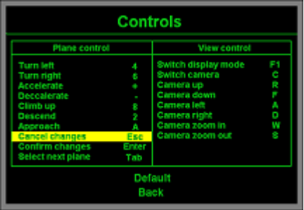
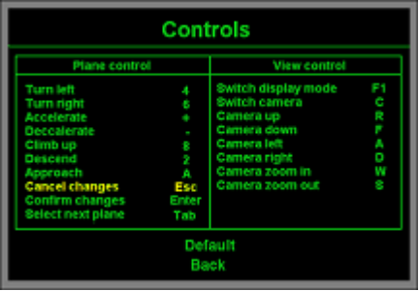
Nabídka je tvořena tabulkou s namapovanými klávesami a položkami Default a Back umístěnými vycentrovaně pod tabulkou. Kvůli Xboxu (nedostupná myš) by měly být všechny položky na obrazovce zobrazeny najednou, tj. bez nutnosti posuvníku. Vzhledem k množství příkazů je tabulka rozdělena do dvou sloupců. Levý sloupec reprezentuje kategorii ovládání letadel, pravý sloupec kategorii ovládání pohledu. Jednotlivé řádky v tabulce budou pro lepší orientaci podbarveny střídavě světlým respektive tmavým podkladem.
Pokud je menu v režimu prohlížení, zvýrazňují se řádky standartním způsobem (horní snímek).
Pokud uživatel řádek edituje, je tento řádek podbarven zvýrazňující barvou, zatímco barva textu zůstává normální (spodní snímek). Název původně přiřazené klávesy bliká.

Funkce
Při vstupu do jakéhokoliv menu je kurzor umístěn na první položce, která je k dispozici. Vyjímku tvoří pouze návrat z podřadného menu (např. z Load Game zpět do Main Menu). V takovém případě je kurzor umístěn na položce, na které byl v daném menu naposledy (tj. při návratu z Load Game by se v Main Menu kurzor objeví na položce Load).
Kurzorem je myšlena aktivní (zvýrazněná) položka, nikoliv ukazatel myši.

New Game
Tato volba přímo spustí novou hru.

Load Game
Touto volbou se hráč dostane do menu Load Game. V tabulce vybere uloženou hru, kterou poté položkou Load může načíst, nebo položkou Delete smazat. Pokud není vybraná žádná hra, jsou položky Load a Delete nedostupné.
Po smazání hry položkou Delete se položky Load a Delete znepřístupní a kurzor se přesune na první položku v menu, která je k dispozici. Při vybrání hry zůstává kurzor na svém aktuálním umístění.

Tutorial
Tato volba spustí výukovou misi instruktáž ke hře.

Preferences
Vybráním této položky se zobrazí menu Preferences, kde hráč může měnit nastavení hry:
- Default Mode určuje, jaký mód zobrazení bude použit jako výchozí při spuštění nové hry
- Navigation helpers zapíná, respektive vypíná navigační pomocníky ve hře (stopa za letadlem, rádiový přistávací maják, atd.)
- Storms zapíná, respektive vypíná přítomnost bouřek ve hře
- Fuel zapíná nebo vypíná omezení letadel palivem
- Sound zapíná nebo vypíná zvuk
U položek opatřenými checkboxy je volba zapnuta, je-li její checkbox zaškrtnut. U položky Default Mode je její aktuální hodnota přímo textově vypsána a může nabývat hodnot:
- realistic - výchozí zobrazení nově spuštěné hry bude realistický režim
- graphical - výchozí zobrazení nově spuštěné hry bude grafický režim

Controls
Výběrem této položky se hráč dostane do menu Controls. V tabulce jsou zobrazeny herní příkazy a vybráním řádku v tabulce se příkaz edituje. Následným stiskem klávesy je tato klávesa přiřazena editovanému příkazu a editační režim řádku se ukončí.
Během editace příkazu nefunguje obecné ovládání menu. Je-li během editace stisknuta klávesa, která současně patří do obecného ovládání, pak se tato klávesa přiřadí editovanému hernímu příkazu.
Položkou Default se obnoví výchozí nastavení ovládání.
Jelikož toto menu je rozděleno do dvou sloupců, je potřeba řešit způsob přechodu mezi sloupci. Při vertikálním procházení položek se kurzor pohybuje podle schématu na obrázku vlevo. Mezi sloupci je možné se pohybovat i horizontálně. V případě, že jeden sloupec má méně položek než druhý, je horizontální přepínání mezi sloupci řešeno podle schématu na obrázku vpravo.
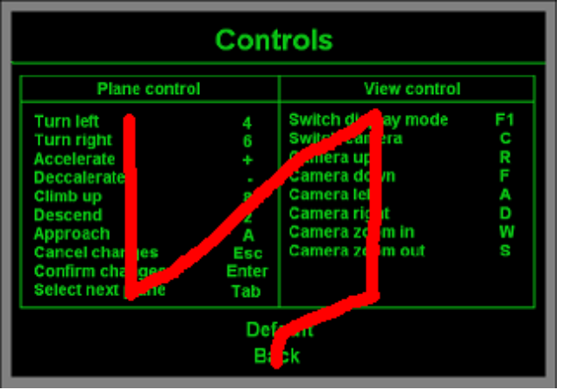
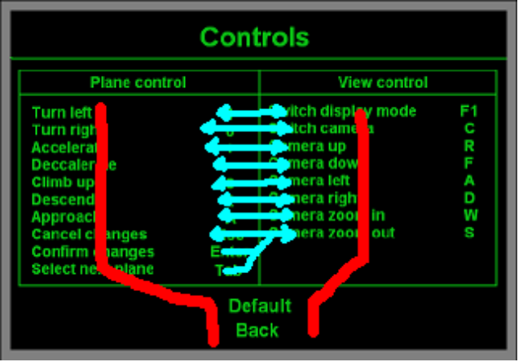
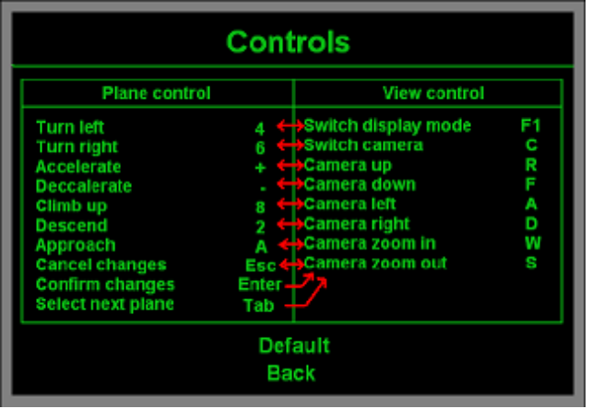

Exit
Tato volba ukončí běh programu.

Ovládání

Obecné
PC | Xbox | funkce
myší, šipkami | směrový kříž | navigace v menu
LMB,  Enter | A | výběr, potvrzení
Esc | B | exit (v hlavním menu)  back (v ostatních)

Speciální – Preferences
PC | Xbox | funkce
Enter,  Space | A | změna stavu checkboxu
LMB (na checkboxu) | A | změna stavu checkboxu
Enter,  Space,  šipky L/R | A | přepnutí stavu Default Mode
LMB (na hodnotě nebo šipkách vedle hodnoty) | A | přepnutí stavu Default Mode

Speciální – Controls
PC | Xbox | funkce
Enter  (v tabulce - mimo editaci) | A  (v tabulce - mimo editaci) | editace ovládání
jakákoliv klávesa  (v tabulce - při editaci) | jakékoliv tlačítko  (v tabulce - při editaci) | přiřazení stisknuté klávesy/tlačítka jako ovládaní editovaného příkazu
LMB  (při editaci) |  | zrušení editace

Vzhled hry
- 2 módy zobrazení, která jdou přepínat kdykoli během hry, hra začíná v módu, který je nastavený v menu „Preferences“, při načtení uložené hry se začne v naposledy používaném módu

Realistický mód
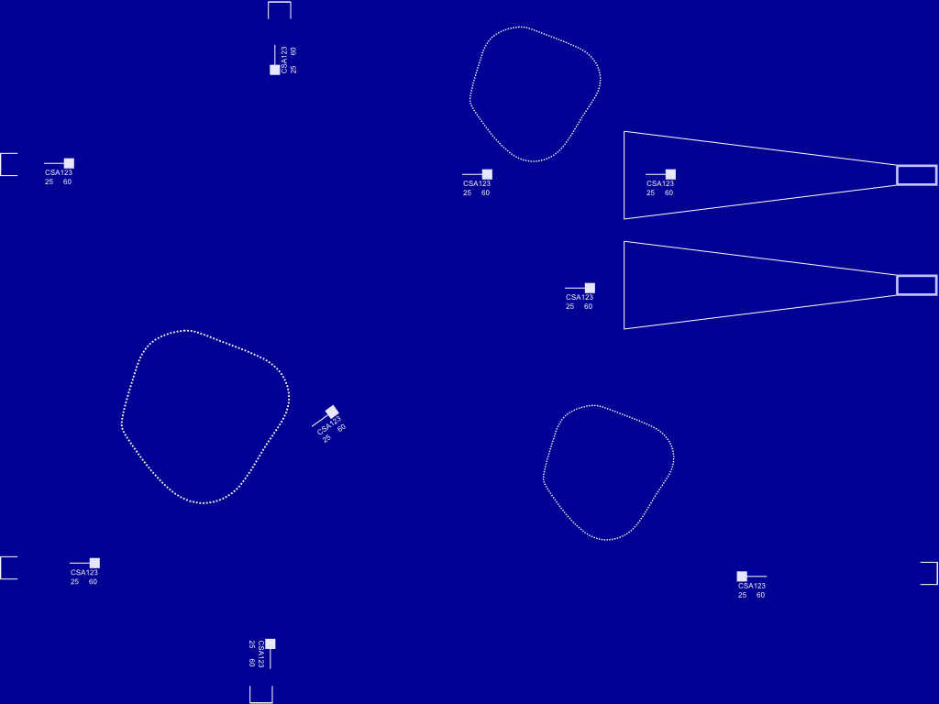

Obrazovka radaru
- Modrý podklad, bílý font, bílé kresby, uprostřed umístěná značka letiště, na obrazovce budou bílé (červené) statické značky letadel, jejichž pozice bude aktualizována každou vteřinu.

Zobrazení letadel
- Letadla budou zobrazena statickými značkami. U každého letadla bude bíle napsáno číslo letu, výška a rychlost letadla.
- LET123 (označení)
- 60 25 (výška 6000 stop, rychlost 250 uzlů)
- Při nedodržení bezpečné vzdálenosti se změní barva značky letadla na červenou, pokud letadlo havaruje nebo přistane, zmizí při nejbližší aktualizaci pozic, značka letadla, které vstoupilo do vzdušného prostoru nebo odstartovalo, se objeví na okraji obrazovky při nejbližší aktualizaci pozic.

Navigační pomocníci
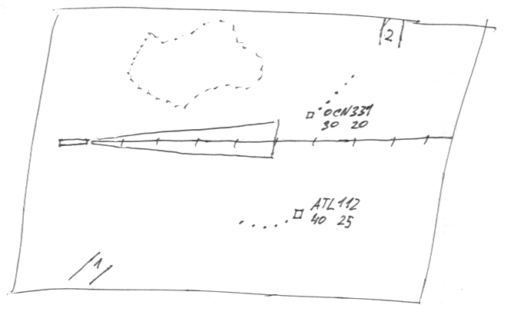
- Navigační kužel bude zobrazen vektorovým trojuhelníkem, který bude ležet v ose dráhy, jehož vrchol leží u „paty“ přistávací dráhy. Výška trojúhelníku = 5 mil, šířka trojúhelníku = 1 míle (0,5 míle od osy dráhy).
- Stopa za letadlem bude zobrazena 5 bílými tečkami za letadlem, při aktualizaci pozic se vygeneruje nová tečka na místě předchozí pozice letadla, poslední tečka (6.) se smaže. Ostatní tečky zůstávají na svých místech.
- Osa dráhy s měřítkem j čára procházející osou přistávací dráhy, která vychází od paty dráhy přes celou obrazovku (proti směru přistávání), měřítko bude rozděleno po 1 míli, měřítko začíná v patě dráhy
- Bouřka je bíle obtečkovaná oblast, kde se nachází pole s bouřkou, její hranice se aktualizují společně s letadly každou vteřinu. Oblast bouřky se vyznačí již v době jejího formování a zmizí až v době, kdy je zcela rozehnána.
- Exity (ústí leteckých koridorů) jsou vyobrazeny 2 krátkými vodorovnými čárami od okraje obrazovky ve směru příletu. Všechny exity jsou očíslované.
- V navigaci nejsou zobrazeny nefunkční dráhy ani signalizace paliva. Tyto informace získá hráč pouze hlasem z řídící věže.

Grafický mód
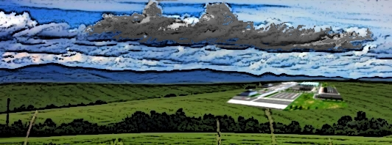
- V grafickém módu je zobrazen pohled na 3D vzdušný prostor, oblohu tvoří sky-dome, terén je zvlněný, osazený stromky, letiště je vymodelované a otexturované.
- Grafický mód je větší než hrací plocha pro větší realističnost při příletu nových letadel do prostoru

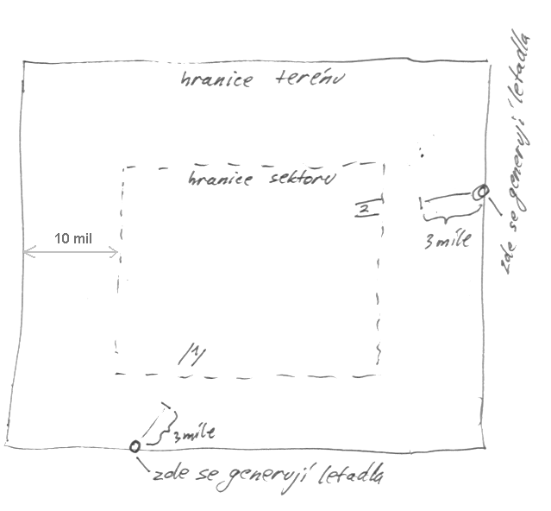
Letiště
- Dráhy budou číslovány podle skutečnosti tedy:
- Číslo udává orientaci dráhy v desítkách stupňů od severu (dráha 00 = sever, dráha 09 = východ (90°), dráha 18 = jih (180°), dráha 27 = západ (270°)), zaokrouhlování je aritmetické (114,9° = dráha 11; 115,0° = dráha 12)
- Každý konec je číslovaný samostatně (při orientaci sever-jih má dráha číslo 00 pro jeden směr, a 18 pro opačný směr)

Letadla
- Letadla jsou vyobrazeny modely skutečných letadel, což znamená, že pro každý typ letadla je vytvořen jiný model
- U každého letadla bude vždy nad modelem letadla (relativně vůči pohledu hráče) bíle napsáno číslo letu, výška a rychlost letadla.
- LET123 (označení)
- 60 25 (výška 6000 stop, rychlost 250 uzlů)
- Pohyb modelů je zobrazen v real-time
- Při nedodržení bezpečné vzdálenosti se změní barva popisky letadla na červenou, letadlo, které přistálo, postupnou změnou průhlednosti zmizí na konci dráhy, letadlo, které má startovat, se postupnou změnou průhlednosti objeví na začátku dráhy, model letadla se objeví ještě před vstupem do vzdušného prostoru (na okraji terénu, ne až na okraji vzdušného prostoru, viz Obr. Camera_box), model letadla zmizí až za koncem terénu, ne už na hranici vzdušného prostoru, při střetu letadel modely zmizí okamžitě a jsou nahrazeny výbuchem.
- Model letadla se naklání podle svého letu, avšak
- Maximální náklon podle podélné osy = 30°
- Maximální sklon nosu (příčná osa) = 30°
- Rychlost změny náklonu = 5°/sec
- Rychlost změny sklonu = 5°/sec

Navigační pomocníci
- Navigační kužel je vyobrazen drátovým modelem 4-stěnného jehlanu, umístěn v ose dráhy, jehož vrchol leží u paty přistávací dráhy. Spodní hrana základny jehlanu je ve výšce nejnižší letové hladiny, horní hrana základny jehlanu je ve výšce maximální povolené letové hladiny pro přistání. Základna jehlanu je ve vzdálenosti 5 mil od paty přistávací dráhy. Šířka základny jehlanu je 1 míle (0,5 míle od osy dráhy).
- Osa dráhy s měřítkem je čára promítnutá na terén, čára prochází osou přistávací dráhy proti směru přistávání, začíná u paty dráhy, končí na hranici vzdušného sektoru. Měřítko osy je rozděleno po 1 míli a začíná v patě dráhy.
- Bouřka je znázorněna tmavými mraky v oblasti bouřky. Hranice bouřky se mění v real-time, během formování bouřky se mraky objevují postupnou změnou průhlednosti. Při zániku bouřky se mraky ztrácí postupnou změnou průhlednosti. V průběhu bouřky se v náhodných intervalech objeví mezi mraky a terénem namodralý blesk.
- Exity (ústí leteckých koridorů) jsou vybrazeny 2 krátkými vodorovnými čárami promítnutými na terén od okraje obrazovky ve směru příletu. Exity jsou očíslované, číslo se vznáší nad terénem (těsně nad stromy).
- Nefunkčnost dráhy. Při nefunkční dráze se na ní objeví (statická) vozidla údržby, která zmizí, jakmile je dráha zprovozněna.
- V navigaci není zobrazena stopa za letadlem ani signalizace paliva. Směr letadla hráč získá z naklonění letadla, signalizaci o nedostatku paliva získá hráč hlasem z řídící věže.

Kamera

Módy kamery

Výchozí
- Statický pohled shora, který zabírá celý vzdušný prostor
- Použije se vždy při spuštění nové hry, pokud je jako Default mode nastaven „graphical“ nebo pokud byla spuštěna nová hra s Default mode „realistic“ a hráč se poprvé přepnul do grafického módu
- Při přepnutí na tento mód se kamera skokem přemístí na svou pozici

Volná kamera
- Kamerou lze volně pohybovat
- Při přepnutí na tento mód zůstává kamera na pozici, ve které se nacházela v předchozím módu

Follow
- Kamera se pohybuje společně s vybraným letadlem, pokud zatím nebylo vybráno žádné letadlo, zaměří se na první letadlo k dispozici
- Při změně vybraného letadla se kamera zaměří na nové letadlo a plynule se k němu přesune
- Kolem zaměřeného letadla lze libovolně rotovat, přibližovat se oddalovat se od něj

Kamera při přepínání módů hry
- Při opuštění grafické módu si hra zapamatuje nastavení kamery a při přepnutí do grafického módu hra zobrazí poslední používaný pohled, pokud hráč zobrazí grafický mód poprvé, použije se výchozí kamera.

Pohyb kamery

Volná kamera
- Otočení doleva/doprava kolem osy kamery
- Otočení nahoru/dolů kolem osy kamery
- Posun dopředu/dozadu (ve směru pohledu kamery)

Follow
- Otočení doleva/doprava kolem středu sledovaného letadla
- Otočení nahoru/dolů kolem středu sledovaného letadla
- Posun dopředu/dozadu (ve směru pohledu kamery)

Omezení pohybu kamery
- Kamera se může pohybovat jen v letovém prostoru do maximální výšky umístění výchozí kamery, nemůže se tedy dostat nad pozici výchozí kamery, a do minimální výšky (minimální_letová_hladina - 100 fts) pro možný pohled zespodu u nejníže položených letadel.
- Je-li kamera v módu Follow a letadlo opouští vzdušný prostor, kamera se zastaví na hranici vzdušného prostoru, ale dál se otáčí za letadlem. Jakmile letadlo zmizí, sleduje kamera místo, kde letadlo zmizelo.
- Je-li kamera v módu Follow a letadlo klesá pod minimální letovou hladinu
(přistává nebo padá), kamera se zastaví na minimální povolené výšce pro kameru, kamera se dál pohybuje s letadlem (pouze neklesá), jakmile letadlo zmizí, sleduje kamera místo, kde letadlo zmizelo.

HUD

Vzhled
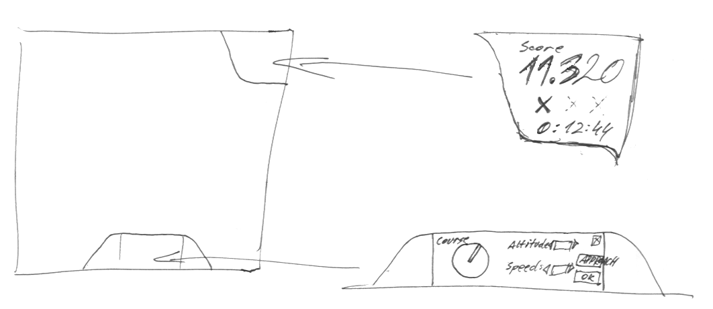
- Malý statický obdélníkový panel v pravém horním rohu obrazovky ukazuje skóre hráče, počet provedených chyb a čas hry.
- Malý výsuvný obdélníkový panel vycentrovaný ve spodní části obrazovky obsahuje ovládací prvky na změnu kurzu, výšky, rychlosti, tlačítko na potvrzení nových parametrů a tlačítko na zrušení nových parametrů, tlačítko na Approach (přiblížení na přistání).

Ovládání
- Při označení letadla se výsuvný panel vysune
- Při odznačení letadla se výsuvný panel zasune
- Knoflík na změnu kurzu je uchopitelný myší a otočný
- Šipky pro změnu rychlosti a výšky se ovládají kliknutím LMB

Hratelnost

Skóre
- 100 b. - přistání
- +50 b. - letadlo po celou dobu dodrželo mnohem větší, než minimální bezpečnou vzdálenost
- +20 b. - letadlo bylo navedeno za dobu kratší než 2 minuty
- -100 b. - porušení minimální bezpečné vzdálenosti
- -50 b. - letadlo bylo navedeno mimo vzdušný prostor
- -20 b. - letadlo bylo navedeno do prudkého obratu
- -10 b. - letadlo bylo navedeno do bouřky
- -1b./sec - letadlo letí bouřkou

Levely
- Postup do dalšího levelu za každých 3000 bodů

Level 1
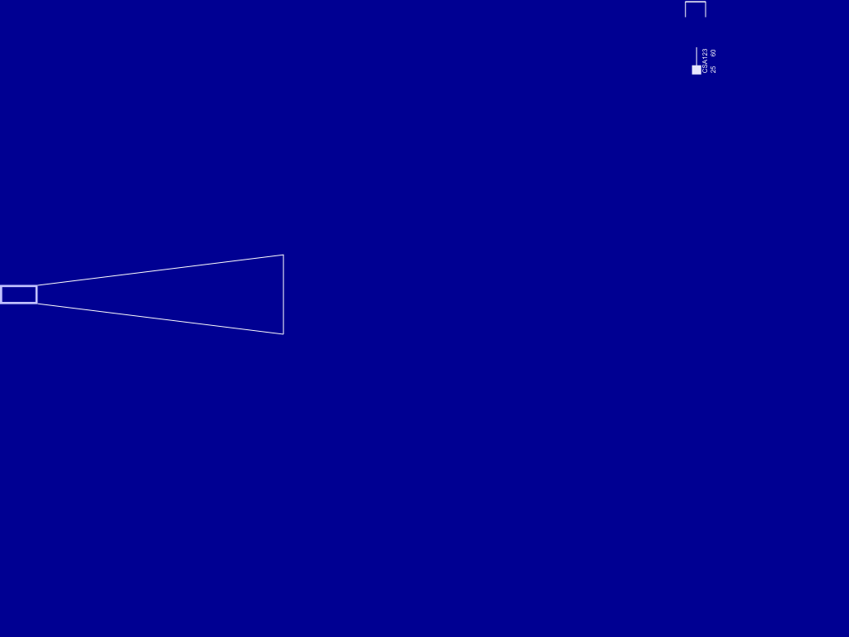

Level 2
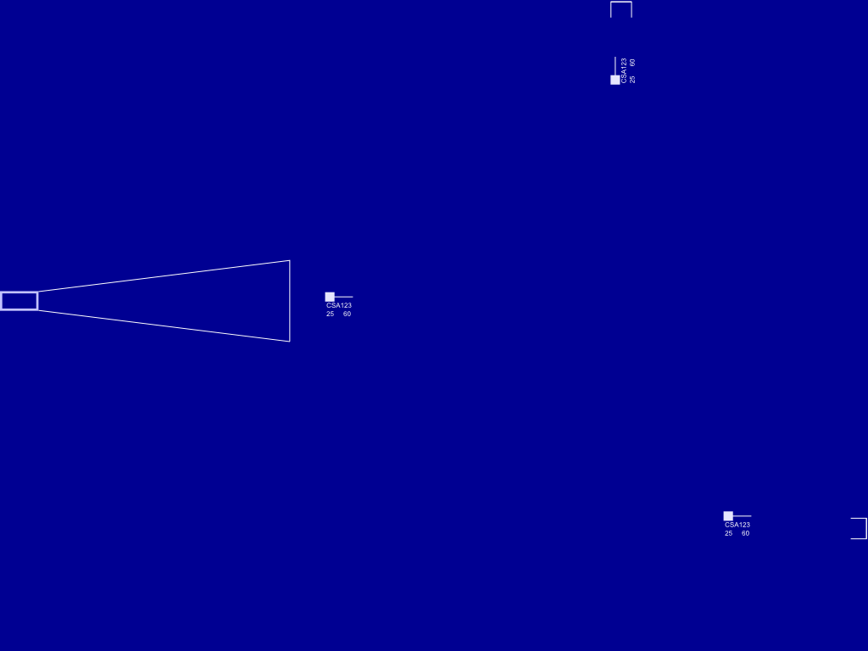

Level 3

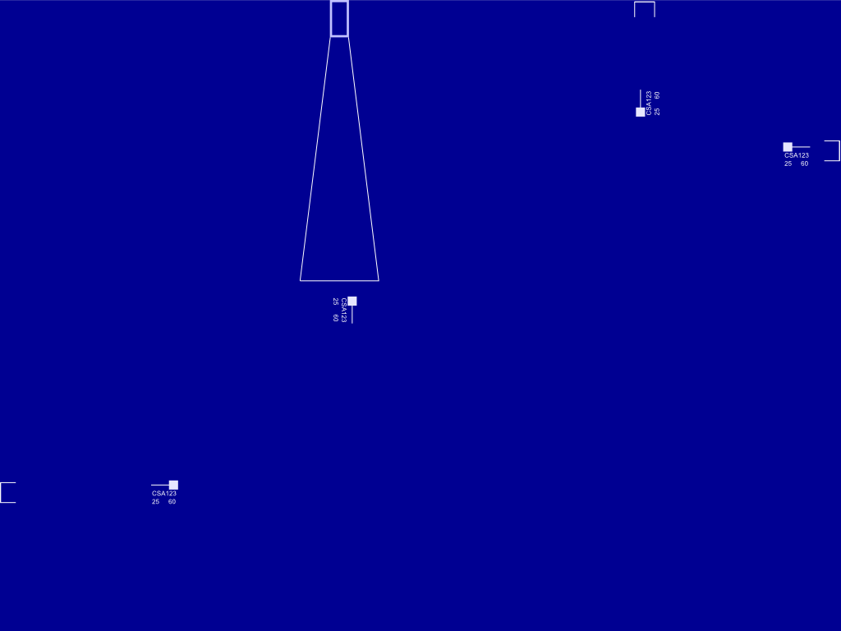

Level 4
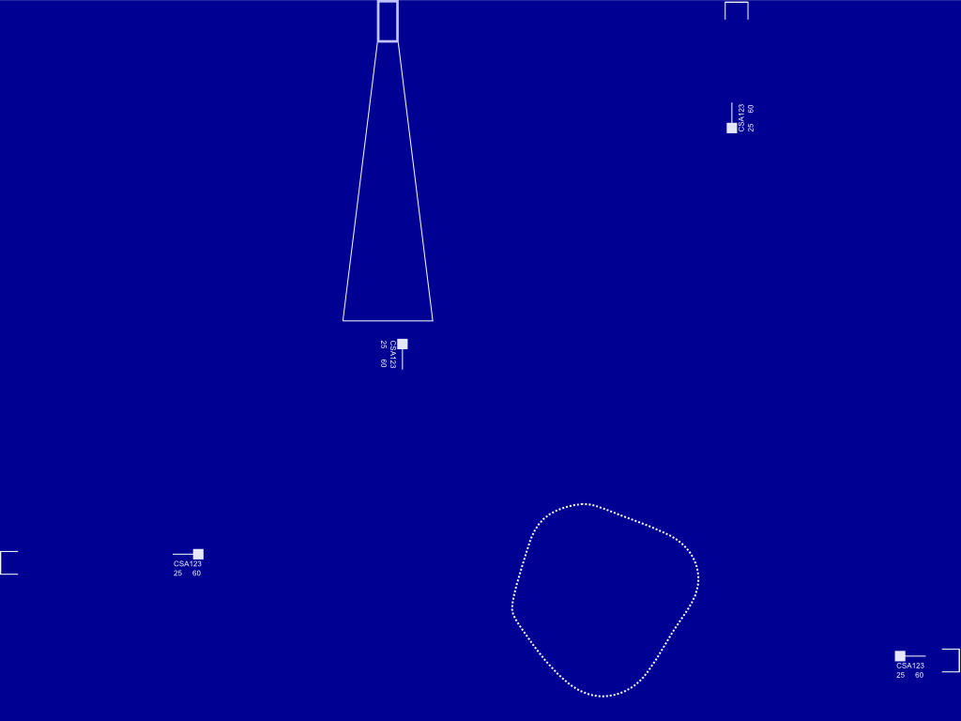

Level 5
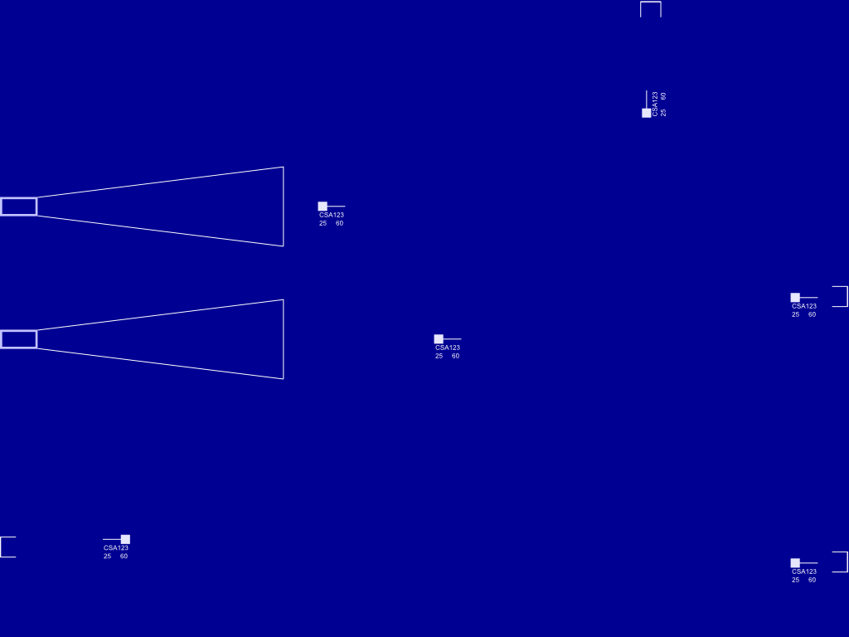

Level 6
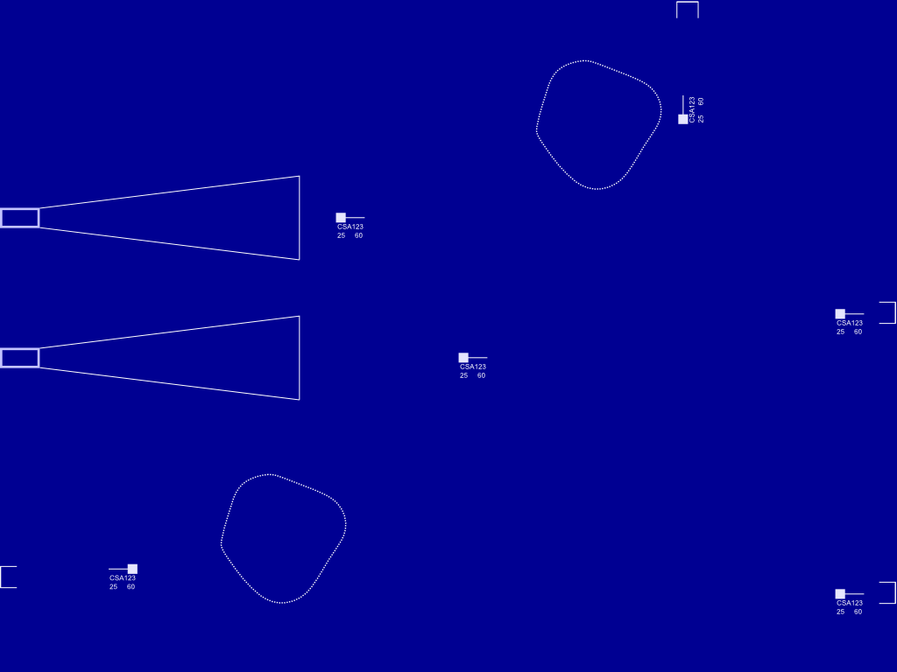

Level 7

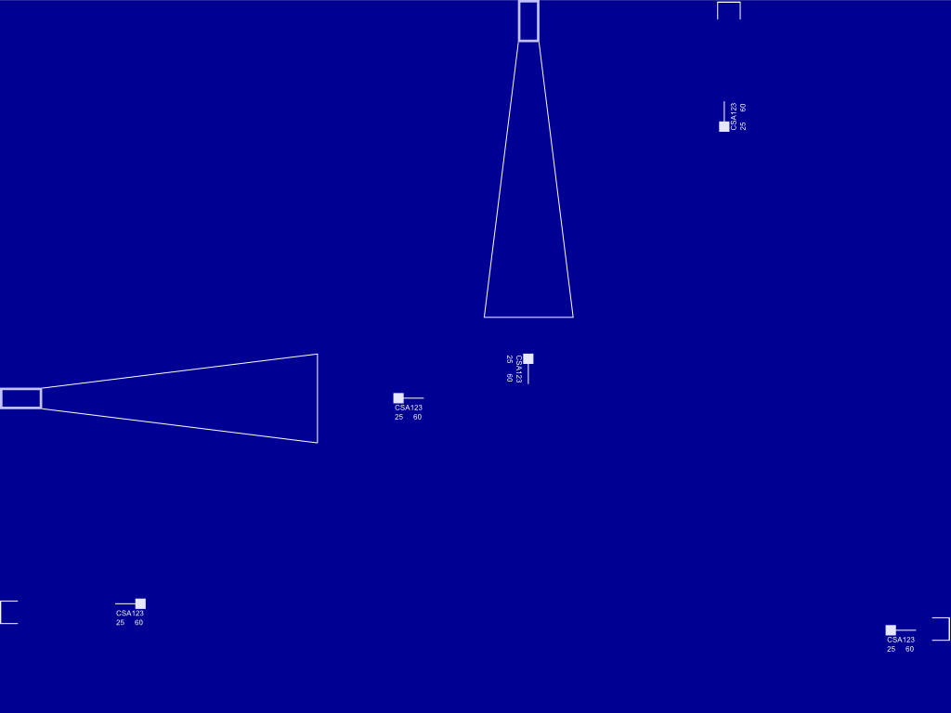

Level 8
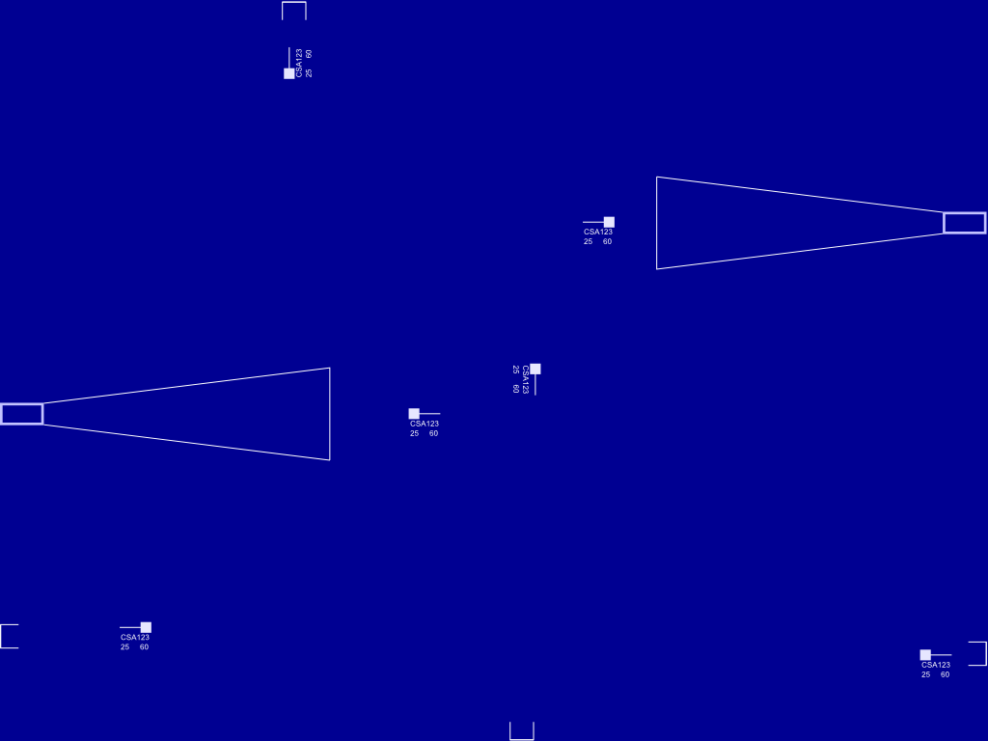

Level 9
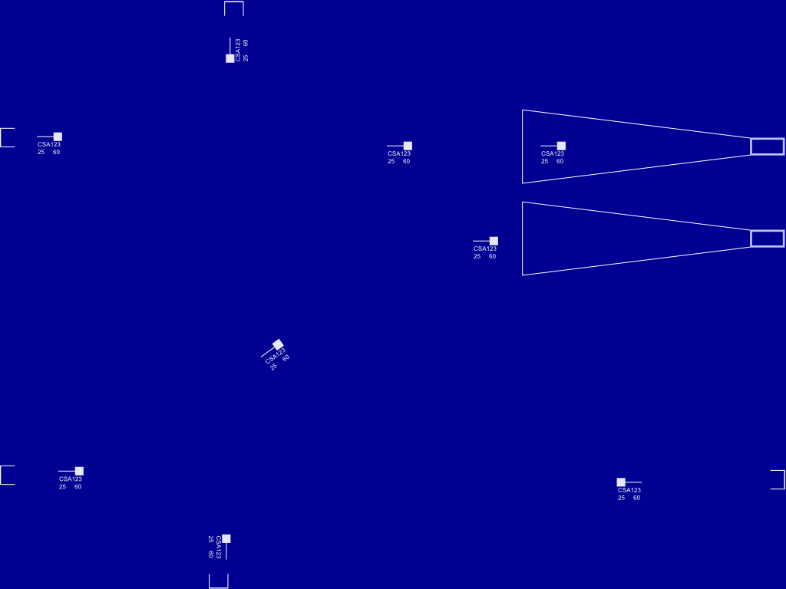

Level 10

Letové parametry
- Každý typ letadla má jinou reakční dobu, letadlo začíná reagovat po uplynutí reakční doby od doznění hlasové stopy příkazu

Obraty
- Při obratu se letadlo začne naklánět na stranu, kam se má otočit, při změně obratu na druhou stranu letadlo nejprve vyrovná předchozí náklon, než se začne naklánět na správnou stranu
- Letadlo provede za sekundu obrat o velikost náklonu
- Letadlo se začne vyrovnávat, jakmile:
- požadovaný_kurz = aktuální_kurz + (náklon / rychlost_změny_náklonu) * náklon / 2

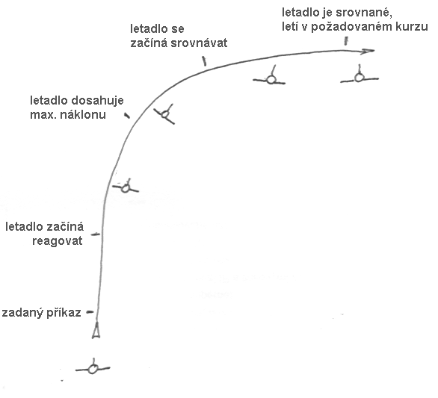
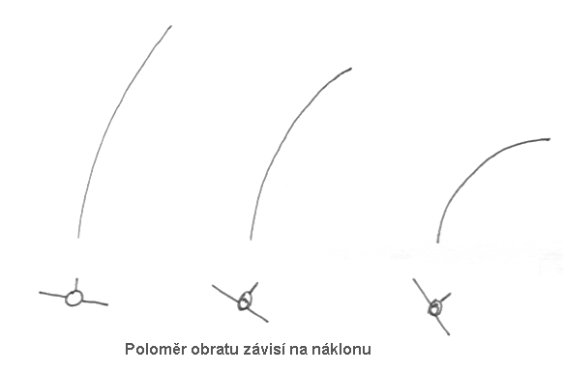
Klesání/Stoupání
- Při změně letové hladiny se letadlo začne sklápět ve směru, kam má letět
- Při změně sklonu na druhou stranu letadlo nejprve vyrovná předchozí sklon
- Letadlo se začne srovnávat, jakmile:
- požadovaná_výška = aktuální_výška + rychlost * (1 - cos (sklon))

Přistání
- Letadlo po navedení na přistání a povolení APPROACH automaticky doupraví kurs:
- Na začátek dráhy a ve vzdálenosti 5 mil od paty dráhy zahájí automatický sestup, aby u paty dráhy byla výška 100 stop, ve vzdálenosti 3 mil od paty dráhy zahájí automatické zpomalování, aby u paty dráhy byla rychlost 100 uzlů, ve vzdálenosti 1 míle od paty dráhy změní letadlo plynule svůj sklon na 10° (tato změna sklonu nemá vliv na klesání)
- Nad patou dráhy letadlo automaticky zahájí zpomalování, aby na konci dráhy byla rychlost 0 a klesání 1ft / 3ft (na dráhu dosedne po 300 stopách)

Pád letadla (nedostatek paliva)
- Při vypotřebování paliva letadlo přejde do režimu pádu
- Automaticky začne zpomalovat o 10 uzlů/sec., jakmile rychlost klesne na 100 uzlů, postupně sklopí nos do úhlu 45°
- Klesá ve stejném úhlu, v jakém je aktuální sklon
- Rychlost zůstává neměnná na 100 uzlech

Parametry letadel

Boeing 747
- Reakční doba = 3,0 sec.
- Maximální náklon podle podélné osy = 25°
- Maximální sklon nosu (příčná osa) = 25°
- Rychlost změny náklonu = 4°/sec
- Rychlost změny sklonu = 4°/sec

Airbus A300
- Reakční doba = 2,5 sec.
- Maximální náklon podle podélné osy = 30°
- Maximální sklon nosu (příčná osa) = 30°
- Rychlost změny náklonu = 5°/sec
- Rychlost změny sklonu = 5°/sec

Cesna
- Reakční doba = 1,5 sec.
- Maximální náklon podle podélné osy = 40°
- Maximální sklon nosu (příčná osa) = 40°
- Rychlost změny náklonu = 10°/sec
- Rychlost změny sklonu = 10°/sec

Parametry pravidel
- bezpečný odstup = 3 míle
- bonusový odstup = 5 mil
- minimální letová hladina = 2000 stop
- maximální letová hladina = 6000 stop
- minimální rychlost letadel = 150 uzlů
- maximální rychlost letadel = 300 uzlů
- minimální vzdálenost od dráhy pro Approach = 5 mil
- maximální výška pro přistání (ve vzdálenosti 5 mil od dráhy) = 3000 stop
- maximální rychlost pro přistání (ve vzdálenosti 5 mil od dráhy) = 200 uzlů
- maximální změna kurzu = 100°

Přílety do sektoru
- letadla přilétávají do sektoru jen v nadefinovaných místech - exitech (ústí leteckých koridorů)
- letadla se generují ještě před vstupem do leteckého sektoru (kvůli grafickému režimu)
- letadlo se na exitu nevygeneruje, pokud je nějaké letadlo ve vzdálenosti <3 míle od bodu generování a ve stejné letové hladině
- letadla se generují na letové hladině 6000 stop s pravděpodobností 3%
- letadla se generují na letové hladině 5000 stop s pravděpodobností 1,5%
- letadla se generují na letové hladině 4000 stop s pravděpodobností 0,5%

Bouřka
- sektor je rozdělen na 300 x 200 polí
- bouřka se v každém hraničním poli sektoru vytváří s pravděpodobností 0,1%
- bouřka se v každém vnitřním poli sektoru poli vytváří s pravděpodobností 0,02%
- pokud je v sousedním poli již bouřka, vytváří se s pravděpodobností:
5 - (počet_již_zasažených_polí / 10) %
- dvě sousedící zasažená pole tvoří jednu větší bouřku
- bouřka v poli nemůže zaniknout, jsou-li všechny okolní pole zasažená
- bouřka v poli zaniká s pravděpodobností: (počet_již_zasažených_polí / 10) %

Konec hry
- za každé porušení bezpečného odstupu mezi letadly se hráči zaznamená chyba
- při zaznamenání 3 chyb je hra ukončena
- pokud dojde při porušení bezpečného odstupu až ke srážce, je hra ukončena okamžitě, bez ohledu na počet chyb
- pokud spadne letadlo z důvodu vyčerpání paliva, hra je okamžitě ukončena

Ovládání hry
- Hra je ovladatelná i bez použití myši, což umožní jednoduché namapování na Xbox, myš je pouze doplněk u počítače pro zjednodušení ovládání.
- Ovládání se dá nastavit v menu „Preferences“.
- Pokud není nastavení hráčem změněno, používá se „výchozí“ nastavení.

Výchozí nastavení

PC
- DOLEVA - změna kurzu (proti směru hod. ručiček)
- DOPRAVA - změna kurzu (ve směru hod. ručiček)
- W - zvýšení rychlosti (+10 uzlů)
- S - snížení rychlosti (-10 uzlů)
- NAHORU - zvýšení letové hladiny (+1000 stop)
- DOLŮ - snížení letové hladiny (-1000 stop)
- A - Approach (přiblížení na přistání)
- ESC - odznačení letadla
- ENTER - potvrzení příkazu
- LMB (myš) - přímé označení letadla
- TAB - označení dalšího letadla
- F1 – přepínání mezi módy
- C - přepínání kamery (jen v grafickém módu)
- ? - Camera up
- ? - Camera down
- ? - Camera left
- ? - Camera right
- ? - Camera forward
- ? - Camera backward
- ESC - vyvolání „Game Menu“ (pokud je letadlo odznačené; při označeném letadle je třeba stisknout 2x), při vyvolání „Game Menu“ se vyvolá pauza hry

XBox
- DOLEVA - změna kurzu (proti směru hod. ručiček)
- DOPRAVA - změna kurzu (ve směru hod. ručiček)
- R1 - zvýšení rychlosti (+10 uzlů)
- R2 - snížení rychlosti (-10 uzlů)
- NAHORU - zvýšení letové hladiny (+1000 stop)
- DOLŮ - snížení letové hladiny (-1000 stop)
- X - Approach (přiblížení na přistání)
- B - odznačení letadla
- A - potvrzení příkazu
- Y - označení dalšího letadla
- L1 – přepínání mezi módy
- L2 - přepínání kamery (jen v grafickém módu)
- joystick1 - Camera up
- joystick1 - Camera down
- joystick1 - Camera left
- joystick1 - Camera right
- joystick2 - Camera forward
- joystick2 - Camera backward
- B - vyvolání „Game Menu“ (pokud je letadlo odznačené; při označeném letadle je třeba stisknout 2x), při vyvolání „Game Menu“ se vyvolá pauza hry

Výběr letadla
- Myší - LMB přímo na konkrétní letadlo
- Klávesnicí - klávesa na cyklování mezi letadly (defaultně: TAB na PC, Y na Xboxu)
- Letadla budou pomyslně očíslována od jedničky výše podle toho, kdy vstoupí do letového prostoru. Přesně v tomto pořadí je může hráč vybrat pomocí klávesnice, když dojde k poslednímu letadlu, tak zase skončí na první letadlo a situace se opakuje
- Po vybrání letadla se vysune HUD pro nastavení nových letových parametrů

Ovládání letadla
- U vybraného letadla zadáme nové letové parametry (kurz, výšku, rychlost)
- myší - naklikáním nových parametrů přes HUD
- klávesnicí - dle nastavených kláves
- Nové nastavení parametrů je nutné potvrdit
- myší - kliknutím na „OK“ v HUD
- klávesnicí (defaultně: ENTER na PC, A na Xboxu)
- chybně nastavené parametry se ještě před potvrzením dají zrušit odznačením letadla
- myší - kliknutím na „CANCEL“ v HUD
- klávesnicí (defaultně: ESC na PC, B na Xboxu)
- příkaz Approach je aktivní okamžitě (nevyžaduje extra potvrzení)
- zadaný Approach se zruší:
- myší - klikem na „CANCEL APP.“ v HUD
- klávesnicí - opakované stisknutí klávesy pro Approach

Herní menu
- při vyvolání herního menu se hra pozastaví

Položky
Nahrání hry X nová hra ???

Save
- tabulka již uložených her
- Save
- Delete
- Back

Exit

Continue

Vzhled
- okno překrývající hrací plochu (část hrací plochy je vidět)
- položky zobrazené pod sebou
- zarovnání na střed

Save
- okno překrývající část hrací plochy
- uložené hry v tabulce
- text-box pod tabulkou
- tlačítka Save, Delete, Back vedle sebe pod text-boxem

Funkce

Save
- otevře okno pro uložení
- v tabulce se vybere již uložená hra pro přepsání (smaže obsah text-boxu)
- v textboxu se napíše nové jméno pro ukládanou hru (zruší označení v tabulce)
- tlačítkem Save se hra uloží na vybranou pozici v tabulce, nebo pod názvem v text-boxu
- tlačítkem Delete se vybraná hry smaže

Exit
- ukončí rozehranou hru a přejde do Hlavního menu

Continue
- návrat do hry a pokračování

Ovládání - obecné
- totožné s obecným ovládáním Hlavního menu

Ovládání - speciální - Save

PC
- LMB (v text-boxu) = editace
- Enter (v text-boxu - mimo editaci) = editace
- Enter (v text-boxu – v editaci) = uzavření editace a zachování změn
- Esc (v text-boxu – v editaci) = uzavření editace a zrušení změn

Xbox
- „A“ (v text-boxu – mimo editaci) = editace
- „A“ (v text-boxu – v editaci) = uzavření editace a zachování změn
- „B“ (v text-boxu – v editaci) = uzavření editace a zrušení změn

Tutorial

Audio
Pilot: | “Ruzyně DELIVERY, SUN AIR 789, dobré ráno, STAND 8, INFORMATION PAPA, QNH 1018, REQUEST START UP, DESTINATION PARIS.”
DELIVERY: | “SUN AIR 789, Ruzyně DELIVERY, good morning, START UP is approved, PAPA correct, correct time 0752. Are you ready for ATC CLEARANCE?”
Pilot: | “START UP is approved, go ahead.”
DELIVERY: | “SUN AIR 789, Ruzyně DELIVERY, you are CLEARED TO PARIS, BANAS TWO ALFA DEPARTURE, SQUAWK 1441.”
Pilot: | “Ruzyně DELIVERY, SUN AIR 789, CLEARED TO PARIS, BANAS TWO ALFA DEPARTURE, SQUAWK 1441.”
DELIVERY: | “CLEARANCE is correct, for PUSH BACK contact Ruzyně GROUND 121,9.”
Pilot: | “Contact Ruzyně GROUND 121,9, SUN AIR 789.,naslyšenou.”
DELIVERY: | “Naslyšenou, Ruzyně DELIVERY.”

Zvukové efekty
- Při srážce letadel
- Při pádu letadla
- Při přistání
- Při bouřce?

Hlasové stopy

Aktéři
- dispečer
- vedoucí dispečer
- kontrolní věž
- pilot

Dispečer
- příkazy letadlům

Vedoucí dispečer
- kárání dispečera za vyvedení letadla mimo sektor
- kárání dispečera za nedodržený odstup
- informace o bouřce

Kontrolní věž
- informace o nefungující dráze
- informace o zprovozněné dráze

Pilot
- informace o docházejícím palivu
- informace o příliš dlouho trvajícím navádění

